STOWARZYSZENIE CENTRUM INICJATYW OBYWATELSKICH ZIEMI ŁOWICKIEJ

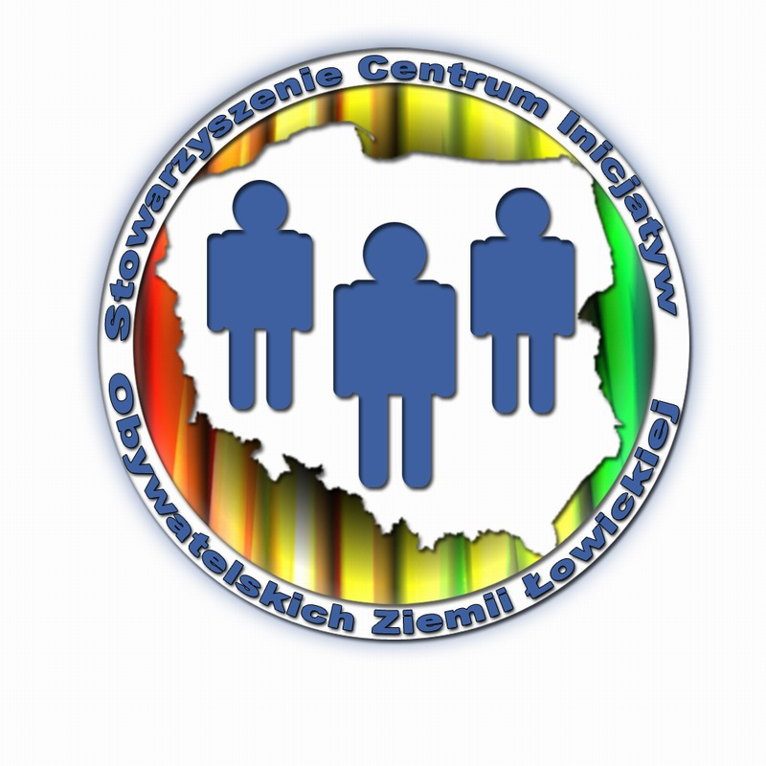

Deklaracja uczestnictwa – Ankieta rekrutacyjna beneficjenta w projekcie
„Wielospecjalistyczna rehabilitacja dzieci, młodzieży i dorosłych osób niepełnosprawnych”
Projekt współfinansowany przez Zarząd Województwa Łódzkiego

- Imię i nazwisko:

- Pesel:

- Adres zamieszkania:

- Telefon kontaktowy:

- Wyrażam zgodę na przetwarzanie, utrwalanie, przechowywanie, udostępnianie i opracowywanie danych osobowych ……………………………………. w szczególności do celów monitoringu, kontroli, promocji i ewaluacji przez Stowarzyszenie Centrum Inicjatyw Obywatelskich Ziemi Łowickiej, RCPS i inne upoważnione organy.
- Oświadczam, że ………………………………….. posiada/m aktualne orzeczenie o niepełnosprawności.
- Zobowiązuję się, iż …………………………………. będzie/będę systematycznie uczestniczył w zajęciach realizowanych w ramach niniejszego projektu.

Podpis rodzica/opiekuna/osoby niepełnosprawnej

Data wpływu:

STOWARZYSZENIE CENTRUM INICJATYW OBYWATELSKICH ZIEMI ŁOWICKIEJ

Ankieta rekrutacyjna kadry merytorycznej/wolontariusza w projekcie
„Wielospecjalistyczna rehabilitacja dzieci, młodzieży i dorosłych osób niepełnosprawnych”
Projekt współfinansowany przez Zarząd Województwa Łódzkiego

- Imię i nazwisko:

- Pesel:

- Adres zamieszkania:

- Telefon kontaktowy:

- Rodzaj prowadzonych zajęć/warsztatów: ………………………………………………………………………………………………………………………………………………………………………………………………………………………………………………………………………………

- Oświadczam, że posiadam odpowiednie kwalifikacje i doświadczenie zawodowe do prowadzenia powyższych zajęć

- Wyrażam zgodę na przetwarzanie, utrwalanie, przechowywanie, udostępnianie i opracowywanie swoich danych osobowych w szczególności do celów monitoringu, kontroli, promocji i ewaluacji przez Stowarzyszenie Centrum Inicjatyw Obywatelskich Ziemi Łowickiej, RCPS i inne upoważnione organy.

Podpis

Data wpływu:

